|  |  |
| --- | --- |
| **Trường**  **Tổ ………………….** | Họ và tên giáo viên: …………………… |

**KẾ HOẠCH BÀI DẠY**

**TÊN BÀI DẠY: ÔN TẬP CHƯƠNG IV**

Môn học/Hoạt động giáo dục: Toán; lớp: 11

Thời gian thực hiện: (01 tiết)

**I. Mục tiêu**

**1. Về kiến thức:**

**Ôn lại và củng cố về:**

- Đường thẳng và mặt phẳng trong không gian

- Hai đường thẳng song song trong không gian

- Đường thẳng và mặt phẳng song song

- Hai mặt phẳng song song

- Hình lăng trụ và hình hộp

- Phép chiếu song song.Hình biểu diễn của một hình trong không gian.

**2. Về năng lực:**

- Năng lực tư duy và lập luận Toán học: Trong chứng minh song song giữa đường với đường, giữa đường và mặt.

- Năng lực mô hình hóa Toán học: Trong các bài toán thực tế.

- Năng lực giải quyết vấn đề Toán học: Trong các lời giải của các bài tập.

- Năng lực giao tiếp Toán học: Trong các định lý, ví dụ, bài tập.

- Năng lực sử dụng công cụ, phương tiện để học Toán: Kĩ năng vẽ hình.

**3. Về phẩm chất:**

- Chăm chỉ, hoàn thành các nhiệm vụ được giao.

- Trách nhiệm, cố gắng chiếm lĩnh kiến thức mới, cố gắng làm đúng các bài tập.

- Có thế giới quan khoa học

**II. Thiết bị dạy học và học liệu**

- Kế hoạch bài dạy, SGK, phiếu học tập, phấn, thước kẻ, máy chiếu, phần mềm GSP…

**III. Tiến trình dạy học**

1. **Hoạt động 1: Mở đầu**
2. **Mục tiêu**: Ôn tập lí thuyết và bài tập chương IV.
3. **Nội dung:** GV hướng dẫn, tổ chức học sinh báo cáo nhanh, tìm tòi các kiến thức liên quan bài học đã biết (đã chuẩn bị ở nhà) thông qua hệ thống nhóm câu hỏi sau:

H1- Hãy nêu các cách xác định giao tuyến của hai mặt phẳng.

H2- Hãy nêu phương pháp tìm giao điểm của đường thẳng với mặt phẳng; phương pháp chứng minh 3 điểm thẳng hàng; phương pháp chứng minh 3 đường thẳng đồng quy.

H3- Nêu phương pháp chứng minh:

* Đường thẳng song song với đường thẳng;
* Đường thẳng song song với mặt phẳng;
* Mặt phẳng song song với mặt phẳng.

H4- Nêu cách xác định thiết diện tạo bởi một mặt phẳng với một hình chóp, hình hộp, hình lăng trụ.

1. **Sản phẩm:**

Câu trả lời của HS ( HS chuẩn bị ở nhà)

L1- Nêu được cách xác định giao tuyến của hai mặt phẳng khi chúng có:

* + Hai điểm chung;
  + Một điểm chung và chứa hai đường thẳng song song;
  + Một điểm chung và cùng song song với một đường thẳng.

L2- Nêu được phương pháp tìm giao điểm của đường thẳng với mặt phẳng; phương pháp chứng minh 3 điểm thẳng hàng; phương pháp chứng minh 3 đường thẳng đồng quy.

Phương pháp tìm giao điểm của đường thẳng với mặt phẳng:

Để tìm giao điểm của đường thẳng *d* và mặt phẳng  *P*  , có hai cách làm như sau:

**\* Cách 1:**

+ Những bài đơn giản, có sẵn một mặt phẳng *Q* chứa đường thẳng *d* và một đường thẳng *a* nào đó thuộc mặt phẳng  *P* 

+ Trong mặt phẳng *Q* , hai đường thẳng *a* và *d* cắt nhau tai điểm *A* . Khi đó điểm *A*

chính là giao điểm của đường thẳng *d* và mặt phẳng  *P* 

**\* Cách 2: Chọn mặt phẳng phụ:**

+ Tìm một mặt phẳng *Q* chứa đường thẳng *d* , sao cho dễ dàng tìm giao tuyến của mặt phẳng *Q* với mặt phẳng  *P* 

+ Tìm giao tuyến của mặt phẳng *Q* với mặt phẳng  *P*  – gọi là đường thẳng *d*

+ Tìm giao điểm của đường thẳng *a* và đường thẳng *d* – gọi là điểm *A* .

+ Khi đó điểm *A* chính là giao điểm của đường thẳng *d* và mặt phẳng  *P*  .

Phương pháp chứng minh 3 điểm thẳng hàng: Chứng minh ba điểm đó là ba điểm chung của hai mặt phẳng phân biệt.

Phương pháp chứng minh 3 đường thẳng đồng quy: ta có thể sử dụng các cách sau

* Ba đường thẳng đã cho không đồng phẳng và đôi một cắt nhau.
* Ba đường thẳng đã là các giao tuyến của ba mặt phẳng phân biệt đôi một cắt nhau và chúng không song song.

L3- Nêu được phương pháp chứng minh:

* Đường thẳng song song với đường thẳng;
* Đường thẳng song song với mặt phẳng;
* Mặt phẳng song song với mặt phẳng.

L4- Nêu được cách xác định thiết diện tạo bởi một mặt phẳng với một hình chóp, hình hộp, hình lăng trụ, cụ thể là có những cách sau:

* Xác định các giao tuyến của mặt phẳng ấy với các mặt của hình chóp, hình hộp, hình lăng trụ, tìm các giao điểm của các giao tuyến trên. Thiết diện cần tìm chính là đa giác tạo bởi các giao điểm
* Hoặc có thể tìm giao điểm của các cạnh của hình chóp, hình hộp, hình lăng trụ với mặt phẳng. Các đoạn thẳng nối các giao điểm ấy chính là các cạnh của thiết diện
* Ngoài ra cần sử dụng các kiến thức về quan hệ song song để giúp cho việc xác định các giao tuyến được chính xác và đơn giản hơn.

1. **Tổ chức thực hiện:**

***\*) Chuyển giao nhiệm vụ :*** GV nhắc lại câu hỏi.

***\*) Thực hiện****:* HS suy nghĩ độc lập và trao đổi nhóm.

**\*) *Báo cáo, thảo luận:***

* GV gọi lần lượt 4 HS, lên bảng trình bày câu trả lời của mình.

*-* Các học sinh khác nhận xét, bổ sung để hoàn thiện câu trả lời.

**\*) *Đánh giá, nhận xét, tổng hợp:***

* GV đánh giá thái độ làm việc, phương án trả lời của học sinh, ghi nhận và tổng hợp kết quả.
* Dẫn dắt vào bài mới.

**ĐVĐ**: Tiết học hôm nay, chúng ta sẽ vận dụng các kiến thức đã học để giải quyết một số dạng toán trong chương 2 về các vấn đề cơ bản sau: tìm giao tuyến của hai mặt phẳng, tìm giao điểm của một đường thẳng với mặt phẳng, tìm thiết diện của mặt phẳng với hình đa diện; chứng minh đường thẳng song song với đường thẳng; đường thẳng song song với mặt phẳng; mặt phẳng song song với mặt phẳng. **Từ đó vận dụng các kiến thức đã học để giải quyết các bài toán về thực tế như:**

* + **Kiểm tra thanh xà ngang AB song song song với tấm nệm bằng cách nào?**

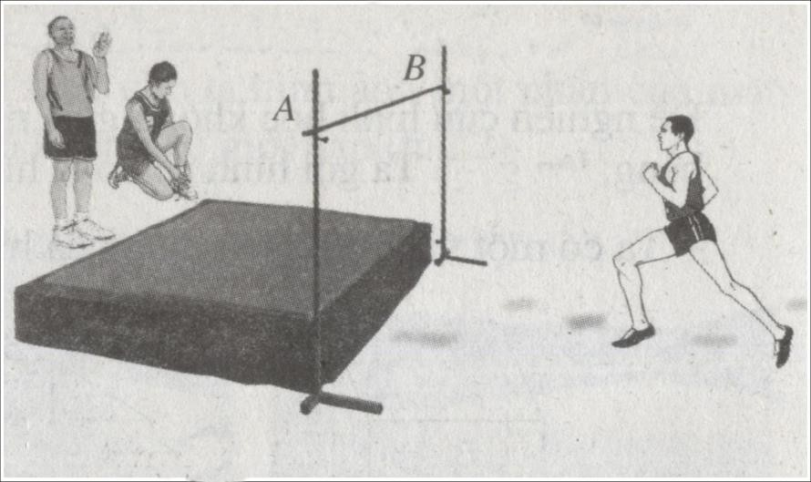

* + **Các tầng trong hình ảnh dưới đây có điểm chung không? Trước khi đổ mái tầng tiếp theo người ta làm gi? Tại sao phải làm như vậy?**

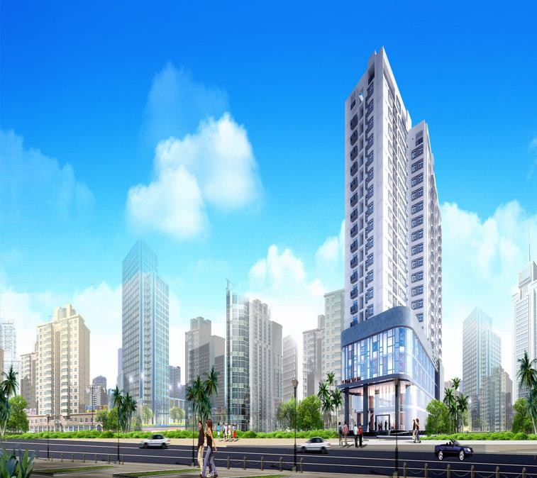

**Hoạt động 2: Luyện tập**

**Hoạt động 2.1 Xác định giao điểm của đường thẳng và mặt phẳng và giao tuyến của hai mặt phẳng.**

a) Mục tiêu: Học sinh xác định được giao điểm của đường thẳng và mặt phẳng, giao tuyến của hai mặt phẳng

b) Nội dung:

*Bài tập trắc nghiệm:* - **Đáp án: 1.**A, 2.C, 3.B, 4. D

**Bài 5** (trang 120 Toán 11 Tập 1): Cho tứ diện ABCD. Gọi M, N lần lượt là trung điểm của các cạnh AB, BD. Điểm P thuộc cạnh AC sao cho PA = 2PC.

a) Xác định giao điểm E của đường thẳng MP với mặt phẳng (BCD).

b) Xác định giao điểm Q của đường thẳng CD với mặt phẳng (MNP).

c) Xác định giao tuyến của mặt phẳng (ACD) với mặt phẳng (MNP).

d) Gọi I là giao điểm của MQ và NP, G là trọng tâm của tam giác ABD. Chứng minh rằng C, I, G thẳng hàng. ( *gợi ý cho học sinh khá*)

*Lời giải:*

a)

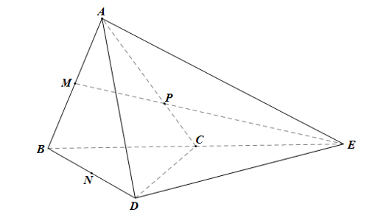

Trong mp(ABC), kéo dài MP cắt BC tại E. Nối AE, DE.

Ta có: MP ∩ BC = {E};

           BC ⊂ (BCD)

Do đó MP ∩ (BCD) = {E}.

b)

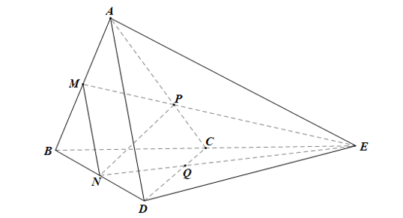

Nối NE, NE cắt CD tại Q.

Ta có: CD ∩ NE = {Q};

           NE ⊂ (MNP)

Do đó CD ∩ (MNP) = {Q}.

c)

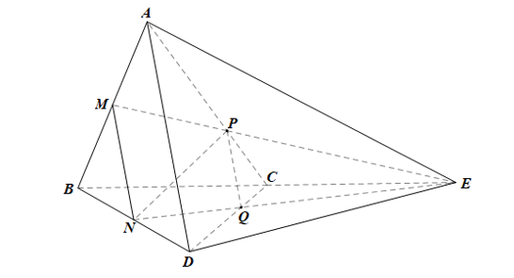

Ta có: P ∈ AC, mà AC ⊂ (ACD) nên P ∈ (ACD);

Mà P ∈ (MNP) nên P là giao điểm của (ACD) và (MNP).

Lại có Q ∈ CD và CD ⊂ (ACD) nên Q ∈ (ACD);

Mà Q ∈ (MNP) nên Q là giao điểm của (ACD) và (MNP).

Do đó PQ là giao tuyến của hai mặt phẳng (ACD) và (MNP).

d)

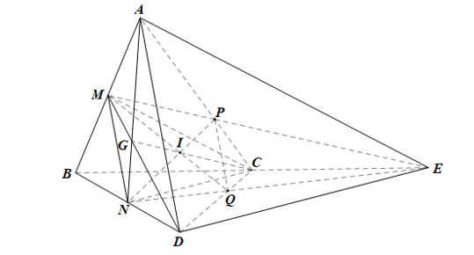

Do G là trọng tâm của tam giác ABD nên hai đường trung tuyến DM, AN của tam giác cùng đi qua G.

Ta có: G ∈ AN mà AN ⊂ (ANC) nên G ∈ (ANC);

           G ∈ DM mà DM ⊂ (MDC) nên G ∈ (MDC).

Do đó G là giao điểm của hai mặt phẳng (ANC) và (MDC).

Lại có: C ∈ (ANC) và C ∈ (MDC) nên C cũng là giao điểm của hai mặt phẳng (ANC) và (MDC).

Vậy GC là giao tuyến của hai mặt phẳng (ANC) và (MDC).

Mặt khác, I là giao điểm của MQ và NP nên I ∈ MQ và I ∈ NP.

Vì I ∈ MQ mà MQ ⊂ (MDC) nên I ∈ (MDC)

Vì I ∈ NP mà NP ⊂ (ANC) nên I ∈ (ANC)

Do đó giao tuyến GC của hai mặt phẳng (ANC) và (MDC) đi qua điểm I.

Vậy ba điểm C, I, G thẳng hàng.

c) Sản phẩm: Biết tìm được giao tuyến 2 mặt phẳng, giao điểm đường với mặt

d) Tổ chức thực hiện: Học sinh thảo luận cặp đôi; hoạt động nhóm;

|  |  |
| --- | --- |
| ***Chuyển giao*** | * Bài tập 5 |
| ***Thực hiện*** | -Vẽ hình  -trình bày phương pháp tìm giao điểm, tìm giao tuyến  -Thảo luận thực hiện bài tập số 5 |
| ***Báo cáo thảo luận*** | * Đại diện nhóm báo cáo, các nhóm còn lại theo dõi thảo luận. |
| ***Đánh giá, nhận xét, tổng hợp*** | - GV nhận xét thái độ làm việc, phương án trả lời của học sinh, ghi nhận và tuyên dương học sinh có câu trả lời tốt nhất. Động viên các học sinh còn lại tích cực, cố gắng hơn trong các hoạt động học tiếp theo  - Chốt kiến thức: Các tính chất, phương pháp tìm giao tuyến của đường thẳng và mặt phẳng, giao tuyến hai mặt phẳng. |

**Bài tập tương tự ( HD học sinh tự giải)**

**Bài 6** trang 120 Toán 11 Tập 1: Cho hình chóp S.ABCD có đáy là hình bình hành. Gọi M, N lần lượt là trung điểm của các cạnh BC, SD. Xác định giao tuyến của mặt phẳng (AMN) với mỗi mặt phẳng sau:

a) (SCD);

b) (SBC).

Lời giải:

a)

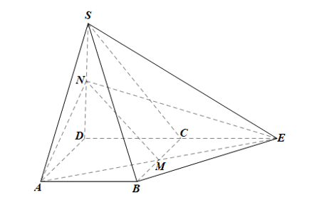

Trong mp(ABCD), kéo dài AM cắt DC tại E. Nối SE, BE.

Ta có: E ∈ AM mà AM ⊂ (AMN) nên E ∈ (AMN);

            E ∈ DC mà DC ⊂ (SCD) nên E ∈ (SCD).

Do đó E là giao điểm của hai mặt phẳng (AMN) và (SCD).

Lại có: N ∈ SD và SD ⊂ (SCD) nên N ∈ (SCD).

Mà N ∈ (AMN), nên N cũng là giao điểm của hai mặt phẳng (AMN) và (SCD).

Vậy (AMN) ∩ (SCD) = NE.

b)

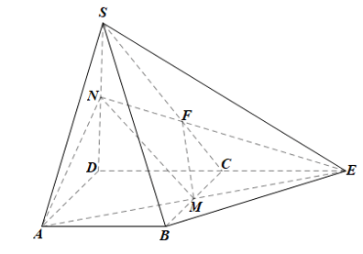

Trong mp(SCD), gọi F là giao điểm của SC và NE.

Ta có: F ∈ NE mà NE ⊂ (AMN) nên F ∈ (AMN);

           F ∈ SC mà SC ⊂ (SBC) nên F ∈ (SBC).

Do đó F là giao điểm của (AMN) và (SBC).

Lại có: M ∈ BC và BC ⊂ (SBC) nên M ∈ (SBC).

Mà M ∈ (AMN), nên M cũng là giao điểm của hai mặt phẳng (AMN) và (SBC).

Vậy (AMN) ∩ (SBC) = MF.

**Hoạt động 2.2 Chứng minh hai đường thẳng song song, đường thẳng song song với mặt**

1. Mục tiêu: PP chứng minh đường thẳng song song với mặt phẳng

b).Nội dung:

**Bài 7 (**trang 121 Toán 11 Tập 1): Cho hình chóp S.ABCD có đáy ABCD là hình thang (AB // CD) và AB = 2CD. Gọi M, N lần lượt là trung điểm các cạnh SA, SB. Chứng minh rằng:

a) MN // (SCD);

b) DM // (SBC);

c) Lấy điểm I thuộc cạnh SD sao cho SI/SD=2/3. Chứng minh rằng: SB // (AIC).

Lời giải:

a)

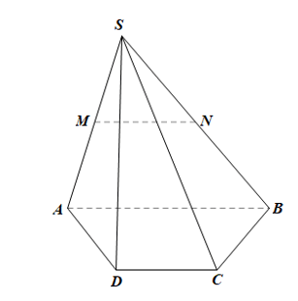

Trong mp(SAB), xét DSAB có M, N lần lượt là trung điểm của SA, SB nên MN là đường trung bình của tam giác

Do đó MN // AB.

Mà AB // CD (giả thiết) nên MN // CD.

Lại có CD ⊂ (SCD) nên MN // (SCD).

b)

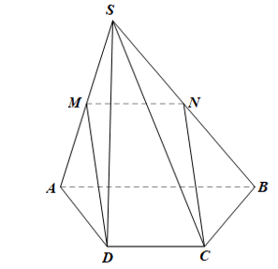

Theo câu a, MN là đường trung bình của Δ∆SAB nên MN = 1212 AB

Mà AB = 2CD hay CD = 1212 AB

Do đó MN = CD.

Xét tứ giác MNCD có: MN // CD và MN = CD nên MNCD là hình bình hành

Suy ra DM // CN

Mà CN ⊂ (SBC) nên DM // (SBC).

c)

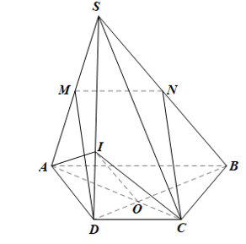

• Trong mp(ABCD), gọi O là giao điểm của AC và BD.

Do AB // CD, theo hệ quả định lí Thalès ta có: OB/DO=AB/CD=2/1

Suy ra OB/(DO+OB)=2/(1+2) hay  OB/DB=2/3

• Trong mp(SDB), xét Δ∆SDB có SI/SD=OB/DB=2/3/  nên IO // SB (theo định lí Thalès đảo)

Mà IO ⊂ (AIC) nên SB // (AIC).

c) Sản phẩm: Biết chứng minh đường thẳng song song với mặt phẳng.

d) Tổ chức thực hiện: Học sinh thảo luận cặp đôi; hoạt động nhóm;

|  |  |
| --- | --- |
| ***Chuyển giao*** | * Bài tập 7 |
| ***Thực hiện*** | -Vẽ hình  -trình bày phương pháp chứng minh 2 đường thẳng song song, đường song song với mặt  -Thảo luận thực hiện bài tập số 7 |
| ***Báo cáo thảo luận*** | * Đại diện nhóm báo cáo, các nhóm còn lại theo dõi thảo luận. |
| ***Đánh giá, nhận xét, tổng hợp*** | - GV nhận xét thái độ làm việc, phương án trả lời của học sinh, ghi nhận và tuyên dương học sinh có câu trả lời tốt nhất. Động viên các học sinh còn lại tích cực, cố gắng hơn trong các hoạt động học tiếp theo  - Chốt kiến thức: Các tính chất, phương pháp chứng minh 2 đường thẳng song song, đường song song với mặt |

**Hoạt động 3: Vận dụng bài toán thực tế**

1. Mục tiêu: Vận dụng bài toán tìm giao tuyến vào thực tế

b).Nội dung:

**Bài 10** Một khối gỗ có các mặt đều là một phần của mặt phẳng với (ABCD) // (EFMH), CK // DH. Khối gỗ bị hỏng một góc (Hình 91). Bác thợ mộc muốn làm đẹp khối gỗ bằng cách cắt khối gỗ theo mặt phẳng (R) đi qua K và song song với mặt phẳng (ABCD).

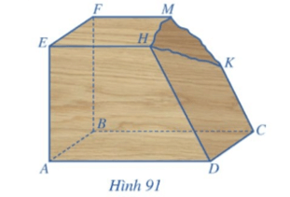

a) Hãy giúp bác thợ mộc xác định giao tuyến của mặt phẳng (R) với các mặt của khối gỗ để cắt được chính xác.

b) Gọi I, J lần lượt là giao điểm DH, BF với mặt phẳng (R). Biết BF = 60 cm, DH = 75 cm, CK = 40 cm. Tính FJ.

Lời giải:

a)

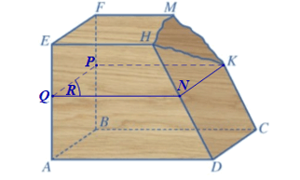

Trong mp(CDHK), qua K vẽ đường thẳng song song với CD, cắt DH tại N.

Trong mp(BCKF), qua K vẽ đường thẳng song song với BC, cắt BF tại P.

Ta có: NK // CD, mà CD ⊂ (ACBD) nên NK // (ABCD).

           KP // BC, mà BC ⊂ (ACBD) nên KP // (ABCD).

           NK, KP cắt nhau tại K trong mp(NPK).

Do đó (NPK) // (ABCD).

Khi đó mp(R) qua K và song song với (ABCD) chính là mp(NPK).

Trong mp(ADHE), qua N vẽ đường thẳng song song với AD, cắt AE tại Q.

Khi đó mp(R) là mp(NKPQ).

Vậy: (NKPQ) ∩ (ADHE) = QN;

         (NKPQ) ∩ (CDHK) = NK;

         (NKPQ) ∩ (BCKF) = KP;

         (NKPQ) ∩ (ABFE) = PQ.

b)

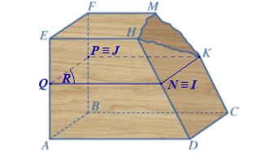

Ta có: DH cắt NK tại N, mà NK ⊂ (R) nên giao điểm của DH và (R) là điểm N.

Theo bài, I là giao điểm của DH và (R) nên điểm I và điểm N trùng nhau.

Tương tự ta cũng có điểm J trùng với điểm P.

Ta có: (ABCD) // (EFMH) và (R) // (ABCD) nên (EFMH) // (R) // (ABCD).

Lại có, hai cát tuyến FB, HD cắt ba mặt phẳng song song (EFMH), (R), (ABCD) lần lượt tại F, J, B và H, I, D nên theo định lí Thalès ta có: FJ/HI=FB/HD .

Mặt khác, trong mp(CDKH), tứ giác CDIK có CK // DI (do CK // DH) và IK // CD

Do đó CDIK là hình bình hành, suy ra DI = CK = 40 cm.

Khi đó HI = DH – DI = 75 – 40 = 35 (cm).

Vì vậy, từ FJ/HI=FB/HD/  ta có: FJ/35=60/75, suy ra FJ=28  (cm).

Vậy FJ = 28 cm.

c) Sản phẩm: Biết mô hình hóa toán học trong bài toán tìm giao tuyến

d) Tổ chức thực hiện: Học sinh thảo luận cặp đôi; hoạt động nhóm;

|  |  |
| --- | --- |
| ***Chuyển giao*** | GV: Cá nhân mỗi học sinh lấy một ví dụ có vận dụng kiến thức đường thẳng và mặt phẳng song song vào thực tế.  HS: Nhận nhiệm vụ, |
| ***Thực hiện*** | Các nhóm HS thực hiện tìm tòi, nghiên cứu và làm bài ở nhà. |
| ***Báo cáo thảo luận*** | HS cá nhân trình bày sản phẩm vào tiết sau  HS khác theo dõi, nhận xét, đưa ra ý kiến phản biện để làm rõ hơn các vấn đề. |
| ***Đánh giá, nhận xét, tổng hợp*** | GV nhận xét thái độ làm việc, phương án trả lời của các nhóm học sinh, ghi nhận và tuyên dương học sinh có câu trả lời tốt nhất.   * Chốt kiến thức tổng thể trong bài học. * Hướng dẫn HS về nhà tự xây dựng tổng quan kiến thức đã học bằng sơ đồ tư duy. |